<!DOCTYPE html> 声明这是一个html 文档

都是一对尖括号形式的<html> </html>总的框架

<head> </head> 头部名称（网页名字）用<title> 网页名</title>（head里面必有）

<body> </body> 内容

<h1> </h1> 最大字体的标题最小h6

<p> </p> 段落

<img> 标签插入图片（空标签）且必须有两个属性 src（图像的位置）和 alt (指图像不能显示时的替代文本) width 图片宽度 height 图片高度 px (像素定义高度和宽度使用) usemap规定映射名字且名字前要加#与map的name连接

<a>标签 用于设置超链接 属性href用于指定目标的地址 target=”_blank”在新的页面打开

当出现乱码时是因为编码方式与浏览器的默认解析编码方式不一样可以使用以下语句添加在head里面

meta标签 用来描述网页内容，关键字，作者之类的 写在head里面 位于head内部

其中： 属性 name 值包括 keyword（关键字）author（作者）discription（描述网页内容）<meta name="viewport" content="width=decive-width, initial-scal=1.0"> 网页尺寸自适应

属性 charest用来指定HTML文档编码方式

<meta charest=”UTF-8”>（声明自己的编码方式为UTF-8）

属性 http-equiv 值refresh以秒为单位延迟后刷新或者跳转到另一界面

属性 content 用来指定name和http-equiv属性相关的值

设置相对路径 ../ 表示上一个文件夹

style标签用来规定样式格式可以再任意位置可以有多个style标签：

<style>

body{….}

h1{……}

</style>

(color颜色，background背景颜色，background-image背景图片，

属性media指定样式的适用范围 值（print打印机，screen计算机屏幕）

link 标签 (空标签)可用于链接外部样式表和链接网站图标文件

属性 rel（必须有）用于指定文档与被链接资源的关系 值 stylesheet载入外部样式表 icon 当前文档的图标资源 author 作者 license 文档的版权信息

属性 href 被链接资源的地址

script 标签 用于在HTML文档中加入脚本（如：javascript）可以内部嵌套也可以通过src外部引用，但不能同时用。defer属性告诉浏览器延迟执行脚本 属性async异步执行脚本

noscript 标签 用来向不支持javascript 的浏览器替代显示一些内容

块级元素：每个元素都新开一行，并尽可能多的占据本行的全部可用宽度。如<p> <h1>~<h6><noscript> <pre> <blockquote>

行内元素：不会另起一行，只会占据必要的宽度。如<a> <img> <script> <span>

行内元素只能包含数据和其他行内元素，块级元素可以包含其他块级元素和行内元素及数据。

<br>标签 换行符

<pre> 会保留空格与换行符

<span>没有特定的样式，但用于对局部文字等设置样式时就很有用，用<span>包含要设置样式的部分进行style设置

html用定义语义css用于定义样式

引用元素 <q>小段引用，会自动给引用元素添加双引号，

<blockquote> 大段引用 会给大段文字添加缩进，属性cite用来标注来源

<cite>标签 用于定义作品（如书籍、电影、歌曲、电视等）的标题

<abbr>标签 用于对缩写简写进行标记 属性title用于指定完整含义

<address>标签 定义文档或文章的作者/拥有者的联系信息。

<dfn>标签 用于定义术语

用来注音的元素 <ruby> <rt> <rp> 其中rt是用来标记注音符号的 ,rp是用来标识浏览器不支持ruby元素是所显示的内容

<bdo>标签 可以用来修改默认的文本方向属性dir用来规定方向 ltr(lif to right)从左往右 rtl从右往左。

<strong>标签 用于定义表示重要的文本，会让字体变粗。<b>仅会让文字变粗体

<em>标签 用于表示强调的语气，会让文字变斜体。 <i>元素仅仅让文字变斜体

<del>表示已被删除的文本效果是文字被划掉 <ins>表示插入的文本

<s>元素表示不正确的观点或语句，效果是文字被划掉

<mark>元素用于表示标记，效果是会给文字底色添加如：（黄色）

<sub>和<sup>元素用于下标和上标

<small>元素 使指定文本变小

列表： 无序列表用<ul> 有序列表用 <ol> 列表中的元素用 <li>括起来

其中<ol>属性有：reversed规定列表为降序 start 规定起始值 type定义标记类型 1、a、I(大写i)、i(小写i)

<dl> 定义了一个包含术语以及关于其描述的列表 术语（即标题）用<dt>括起来

描述部分用<dd>括起来

属性：life-style-type 值：square（■）disc(●)circle(○)none( )等等

属性：life-style-image 用自定义图片做列表标签

属性：list-style-position 设置在何处放置列表项标记

值：inside 列表项目标记放置在文本以内，且环绕文本根据标记对齐。

值：outside 默认值，保持标记位于文本的左侧。列表项目标记放置在文本以外，且环绕文本不根据标记对齐。

列表支持嵌套

<table>标签 用于定义表格

<tr> 用于定义表格中的行

<th> 用于定义表头

<td> 用于定义文本里面的内容可以是文字、图片、甚至另一个表格

属性 colspan单元格可横跨的列数 rowspan单元格可横跨的行数

<thead> <tbody> <tfoot>标签分别用于定义表格的表头 主题 页脚（或批注）

用<thead><tbody><tfoot>标签框具体部分，在<style>里规定样式

<col> <colgroup> 标签用于定义表格的列属性值，属性span的值规定列数，style规定样式

表单是html中获取用户输入的手段

<from>用于为用户创建表单，向服务器传输数据，属性action 指定向何处发送数据 method指定发送数据的方法有get 和post） target规定在何处打开action URL（即提交后的显示）

<input>空标签 用于收集用户信息 readonly禁止修改 相比禁止元素还是会提交默认的值 list用来关联datalist元素形成一个下拉列表

<button> 定义一个按钮 属性type指定按钮类型 button reset submit

公有的几个属性

disable禁用该元素

autofocus刷新后自动聚焦到该位置

value设置默认值

type规定元素的类型属性值text(明文文本)password(不具体显示) actocomplete规定是否预测输入：off禁止 on允许（默认）

name 指定元素的名称

<datalist> 定义一些选项通过id属性与input绑定

<select> 用于为表单中的一个元素创建多个选项代替input位置写多选项

<option> 用于定义下拉列表中的一个元素

<fieldset> 将一部分表单内容打包框起来，<legend>用于为fieldset说明

<label> 用于为input元素标注 用label包裹input元素点击文字就会触发相关表单控件 属性for值用于与input的id值绑定（与datalist对同一元素绑定是名字不能重复）

<optgroup> 用于对下拉列表选项进行分组 属性label该分组的标签

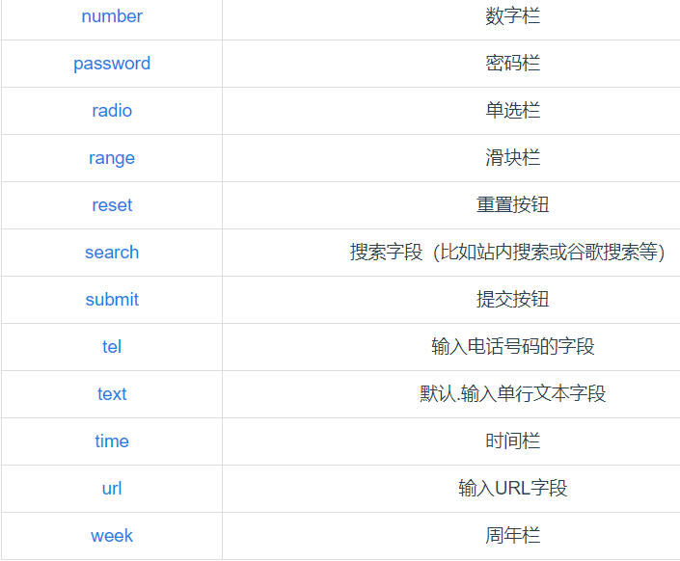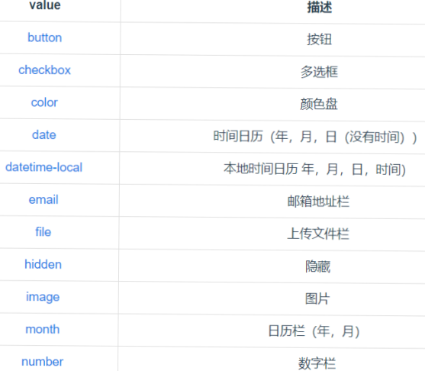

input标签的type属性的值

用input的type属性传文件是必须把<form>标签的enctype属性设置为 multipart/form-data,这样才能对文件进行正确的编码传输

<input>添加属性 multiple可以上传多个文件 属性accept规定文件传输类型

之间用,隔开 其中image/*表示所有图片文件，

使用name=MAX_FILE_SIZE value=””可以规定上传的文件大小

属性pattern指定一个用于输入验证的正则表达式

属性placeholder 指定一个占位提示文本。 required用户必须填写一个数据

size规定输入框的长度 属性maxlength指定可输入的最大字符数

<output> 用于显示计算结果

<textarea> 用于多行文本输入 属性rows行数 cols宽度 wrap如何处理换行值：soft渲染时自动换行但不提交 hard自动换行且提交 off不自动换行

语义化结构标签用于定义网页中的不同模块 （通过这种语义化的定义网页中的不同模块，便于css引用设计样式，进一步实现语义与样式分离）

<article>标签用于定义一篇文章，与其他内容无关

<aside> 用于定义网页的侧边栏，通常是网页的说明，引用，广告等

<details> 用于定义一些收缩框，即可选择隐藏与展开的显示框

<summary> 与details配合使用，定义显示的标题，点击标题会显现出details内容 属性open使默认打开状态

<dialog> 定义一个对话框，确认框和窗口

<footer> 定义文档或节的页脚

<header> 定义页眉介绍信息

<main> 用于定义文档或应用主体部分

<nav> 用于定义文档主页面导航部分内用<a>插入超链接

<section> 用于定义文档中的节

<map> 定义一个映射（点击图像不同区域可以跳转不同网页）在<img>的usemap属性规定映射名字且名字前要加#

<area> 永远嵌套在map内 定义映射的具体区域 属性 alt替换文本（与img相同）

href跳转链接 media规定适用媒体 target 规定在何处打开 type用于连接的目标类型 coords定义区域坐标 shape定义区域形状 值：circle（圆形， 提供圆心坐标及半径）poly（多边形，提供每个点的坐标） rect (矩形，提供左上角和右下角坐标)

<picture> 提供在不同情况下显示不同资源

<source> 为<picture>指定资源 属性src规定媒体文件路径 media 规定媒体类型

<figure> 规定插图内部嵌套<img>和<figcaption>(用于定义插图的标题)

<iframe> 标签会创建包含另外一个文档的内联框架（即行内框架） 属性 src指定地址

网页内锚点可用来实现网页内跳转，首先给需要目的地设置id值，然后用<a>元素设置链接，href地址值就是将要跳转的元素的id值

lang 属性这是一个全局属性，用于设置语言

<audio> 标签定义声音，比如音乐或其他音频流，属性autoplay自动播放

controls播放控件 src地址 preload是否预加载值auto尽快加载 metadata只加载元数据 none不加载

<video> 标签定义视频，比如电影片段或其他视频流，属性autoplay自动播放

controls播放控件 src地址 loop指定该属性循环播放 poster指定视频加载时的封面值为url

<track>用于添加字幕

<source> 标签为 picture , audio 或者 video 元素指定多个媒体资源。

src与href src用于替换当前元素，href确立当前文档与引用资源的关系，src会把外部资源嵌入到文档中，在加载src资源时会停止加载其他内容，例如js文档，img图片等。